¿Qué es la enfermedad de Lyme?

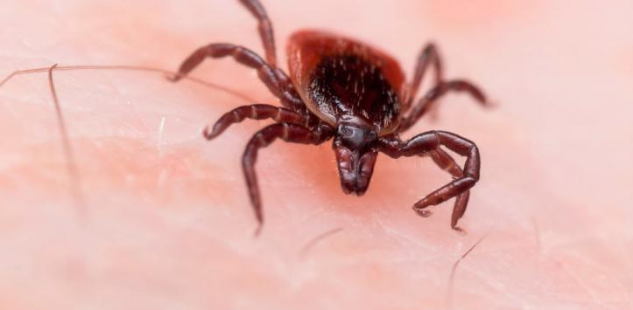

La enfermedad de Lyme, también conocida como borreliosis de Lyme, es una enfermedad infecciosa causada por distintas especies de espiroquetas del género Borrelia que producen cuadros clínicos diferentes, siendo las más relevantes B. burgdorferi, Borrelia afzelii y Borrelia garinii. Son transmitidas al ser humano por distintas especies de garrapatas; en Europa, principalmente por Ixodes ricinus y en menor proporción por I. persulcatus, y en Norteamérica por I. scapularis. Es una zoonosis, ya que se transmite de forma natural al ser humano desde los animales que actúan como reservorio de la espiroqueta, principalmente roedores salvajes y cérvidos. Es la enfermedad transmitida por garrapatas más prevalente en Estados Unidos y Europa. En el ser humano puede afectar a la piel, el sistema nervioso, el sistema músculo esquelético y el corazón.

Cuadro clínico
Eritema migrans, una de las primeras manifestaciones de la enfermedad de Lyme
La enfermedad de Lyme puede tener hasta cuatro etapas o estados. No siempre se observan todos, y no hay suficiente evidencia de que la infección primaria evolucione siempre hacia los estadios secundario, tardío y crónico.
Según la clasificación de Asbrink y Hovmark, la enfermedad de Lyme presenta dos estadios: borreliosis temprana (localizada y diseminada) y borreliosis tardía.
Enfermedad de Lyme temprana localizada
Entre un 50 y un 80% de las personas con enfermedad de Lyme en su estado temprano desarrollan el signo más característico de la enfermedad, llamado eritema migrans. Es una erupción macular, que aparece entre una a dos semanas (rango entre 3 a 30 días) después de la mordedura, generalmente en las extremidades inferiores (54 %) o en el tronco (29 %). La erupción se extiende lentamente, aclarándose en el centro, superando los 5 cm de diámetro, con un promedio de 16 cm (la más grande descrita midió 70 cm); entre un 10 a un 20 % de casos presenta lesiones múltiples. Su resolución es espontánea. Esta lesión se considera patognomónica de la enfermedad.
Los síntomas asociados son parecidos a los de una infección viral no específica: cansancio, malestar general, fiebre, escalofríos, mialgias y cefalea.

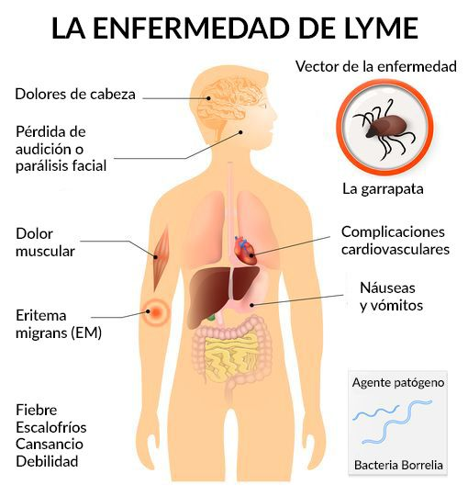
Enfermedad de Lyme temprana diseminada
En esta fase de la enfermedad, que se manifiesta entre semanas a meses después de la infección, pueden verse afectados el corazón, la piel, el sistema musculo esquelético y el sistema nervioso.
Corazón: uno a dos meses después de la infección (rango entre uno a siete meses) se presenta en un 4 a 10 % de los pacientes una carditis cuyas manifestaciones incluyen: dolor torácico, disnea de ejercicio, cansancio, palpitaciones, síncope y algunas formas de bloqueo auriculoventricular, También pueden presentarse en forma menos común pericarditis, bloqueos de rama y fallo cardíaco.
Piel: Eritema múltiple persistente.
Músculoesquelético: el dolor osteoarticular (mialgias y artralgias) es una manifestación común de esta etapa.
Sistema nervioso: hasta un 15 % de los pacientes presenta meningitis linfocítica, neuropatías craneales (como parálisis facial), radiculopatía, mononeuritis múltiple, ataxia cerebelar y mielitis. Los pacientes se presentan con deterioro del lenguaje, visión borrosa, movimientos torpes, alucinaciones y parálisis facial por afectación del nervio facial.
Enfermedad de Lyme tardía
La etapa tardía de la enfermedad de Lyme puede ocurrir meses, o incluso años después de la etapa inicial. Se presenta con trastornos esqueléticos y neurológicos.​
Artritis, que aparece alrededor de 6 meses después de la infección, principalmente de rodillas y caderas, de una o varias articulaciones, con dolor e inflamación que pueden adquirir un curso crónico.
Encefalopatía subaguda, encefalomielitis o polineruopatía axonal.
A los síntomas anteriormente mencionados se pueden agregar trastornos neurológicos más graves (confusión, trastornos del sueño, pérdidas de memoria). Pueden aparecer en esta etapa signos cutáneos como la acrodermitis crónica atrófica.
Enfermedad de Lyme crónica
La enfermedad crónica ocurre cuando la infección persiste a pesar del tratamiento antibiótico. Hay mucha evidencia científica sobre el tema, cultivos y pruebas de ADN positivas que demuestran la persistencia a pesar del tratamiento antibiótico.
Por el contrario, no existe suficiente evidencia que permita afirmar que la infección activa por B. burgdorferi sea la causa de la persistencia de los síntomas en el Lyme crónico.
¿Tiene tratamiento?
El tratamiento consiste en la aplicación de antibióticos, que varían dependiendo del estado de la enfermedad, y de la edad del paciente. También se suele administrar ibuprofeno, para aliviar la inflamación. La indicación precoz, en la etapa temprana localizada, permite resolver en forma completa la gran mayoría de los casos.
El tratamiento consiste en grandes dosis de antibióticos por vía intravenosa. Generalmente se usa penicilina o ceftriaxona para detener la infección. El pronóstico suele ser positivo, sin embargo, los síntomas de la artritis no desaparecen.
Para el tratamiento de la fase diseminada tardía de la enfermedad se utiliza generalmente ceftriaxona en dosis mayores que para el estadio primario.

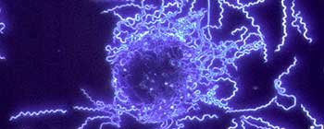
TRATAMIENTO DE LA ENFERMEDAD DE LYME CON BIOMAGNETISMO MÉDICO
Borrelia burgdoferi | B
Borrelia afzelli | B
Borrelia garinii | B
Borrelia mayonii | B
Disfunción glandular Paratiroidea | DG

La Enfermedad de Lyme puede estar causada no solo por la espiroqueta de la Borrelia Burgdorferi hallada en una garrapata. También se han descubierto otras tres la Borrelia Afzelli, la Borrelia Garinii y la Borrelia Mayonii. En España la más común es la Borrelia Burgdorferi. Se piensa que no solo pueden ser trasmitidas estas bacterias por garrapatas. También entran en juego las pulgas, piojos y mosquitos. Incluso se sabe que alguna trasmisión puede pasar de maderes a hijos. Incluso hay algún caso descrito cuya trasmisión ha sido a partir de semen. Personas a las que se le ha diagnosticado Fibromialgia, Fatiga crónica, Alzheimer, Esclerosis Multiple, ELA, Enfermedad de Crohn, Colitis ulcerosa, Artritis reumatoide, Espondilitis Anquilosante, Tiroiditis de Hashimoto, y otras enfermedades autoinmunes y Neuropsiquiátricas como Autismo podrían en realidad tener la Enfermedad de Lyme Crónica.
La borrelia para no ser destruida hace que el enfermo esté menos protegido y expuesto a otras infecciones; especialmente si la garrapata le ha trasmitido otros microorganismos y parásitos: Babesia, Anaplasma, Escherichia, Bartonella, etc.
La infección borreliana produce inmunosupresión y el organismo del paciente no produce inmunoglobulinas M (IgM) G (IgG). Su inmunidad humoral deja de funcionar.
TRATAMIENTO: Inmunoestimulantes + Suplementos nutricionales + Cambiar el pH (desacidificar) + Reponer la Flora Intestinal + Eliminar las diferentes infecciones acompañantes y las oportunistas ademas de las reaciones víricas.
Quines sufren la Enfermedad de Lyme Crónica tienen déficit de vitamina D, fundamental en el mantenimiento del Sistema Inmune; por lo tanto hay que subir estos niveles. Tambien defieciencia de Manganeso.

Bibliografía:
García Meléndez, Martha Elena; Skinner Taylor, Cassandra; Salas Alanís, Julio César; Ocampo Candiani, Jorge (octubre de 2013). «Enfermedad de Lyme: actualizaciones». Gaceta médica de México (en inglés) (Monterrey, México) 2014 (150): 84-95. Consultado el 28 de octubre de 2017.
Biesiada, Grażyna; Czepiel, Jacek; Leśniak, Maciej R.; Garlicki, Aleksander
; Mach, (diciembre de 2012). «Lyme disease: review» [Enfermedad de Lyme: revisión]. Arch Med Sci (en inglés) (Termedia Publishing) 8 (6): 978-982. PMID 23319969. doi:10.5114/aoms.2012.30948. Consultado el 28 de octubre de 2017.
Stanek, G.; Reiter, M. (abril de 2011). «The expanding Lyme Borrelia complex–clinical significance of genomic species» [El significado creciente del complejo clínico de las especies genómicas de la Borrelia de Lyme]. Clin Microbiol Infect (en inglés) (European Society of Clinical Microbiology and Infectious Diseases). PMID 21414082. doi:10.1111/j.1469-0691.2011.03492.x. Consultado el 16 de noviembre de 2017.
William F., Wright; Riedel, David J.; Talwani, Rohit; Gilliam, Bruce L. (junio de 2012). «Diagnosis and Management of Lyme Disease» [Diagnóstico y manejo de la enfermedad de Lyme]. Am Fam Physician (en inglés) (Maryland, Estados Unidos: American Academy of Family Physicians) 85 (11): 1086-1093. PMID 22962880. Consultado el 28 de octubre de 2017.
Lantos PM (June 2015). «Chronic Lyme disease». Infectious disease clinics of North America 29 (2): 325-40. PMC 4477530. PMID 25999227. doi:10.1016/j.idc.2015.02.006.
«Post-Treatment Lyme Disease Syndrome». cdc.gov. 11 de agosto de 2014. Consultado el 2 de de 2015.Nadelman, RB (junio de 2015). «Erythema migrans». Infect Dis Clin North Am (en inglés) (Elsevier) 29 (2): 211-239. PMID 25999220. doi:10.1016/j.idc.2015.02.001. Consultado el 22 de diciembre de 2016.

